Муниципальное бюджетное образовательное учреждение «Детский сад №23 «Цветик-Семицветик»
ГО «город Якутск»

ПАСПОРТ
СПОРТИВНОГО ЗАЛА

Ответственные за кабинет:
Филиппова В.Н, Саввинов Р.С

Якутск
ПАСПОРТ СПОРТИВНОГО ЗАЛА

- Общая информация
- Характеристика спортивного зала
- Схема спортивного зала
- План эвакуации спортивного зала
- Должностная инструкция инструктора физической культуры
- График работы спортивного зала: сетка занятий и кружков
- Оснащенность спортивного зала: учебный спортивный инвентарь
- Учебно – методическая и справочная литература
Методические и учебные пособия
Программы
Перспективные, календарные планы инструктора физической культуры
- Аудио и видео материалы
- Печатные наглядные пособия
- Материально – технические (пространственные условия) организации физической культуры детей

Общая информация
1 | Номер кабинета | Спортивный зал
2 | Расположение | 2 этаж
3 | Площадь спортивного зала
4 | Электроснабжение
5 | Освещение: естественное  искусственное  Кол-во ламп | 4 окна  люминисентная лампа  30
6 | Ограждение окон | -
7 | Теплоснабжение | Централизованное/батареи
8 | Вентиляция: естественная  искусственная | Приточно-вытяжная
9 | Противопожарные средства | да
10 | Водоснабжение
11 | Покрытие | ПВХ

Техническая характеристика
  - Общая
Спортивный зал – специализированный (игровой)
Пол – покрытие ПВХ.
Стены – заштукатурены, окрашены эмульсионной краской, батареи закрыты съемными панелями, которые обеспечивают циркуляцию воздуха.
Освещение двустороннее, искусственная и естественная: окна размещены по правой боковой стороне. Светильники защищены от механических повреждений решетками.
Вентиляция- приточно-вытяжная с механическим побуждением.
Снаряды в зале закреплены, размещены с учетом требований учебной программы. Скамейки размещены по одной длинной стороне спортивного зала и с другой боковой стороне зала.
Инвентарная комната соединяется с залом проемом. Площадь инвентарной комнаты - кв.м. Комната оборудована стеллажами для инвентаря.
Инвентарь в наличии для проведения учебных занятий, а также спортивных мероприятий, досугов, развлечений.
Зал оснащен противопожарной сигнализацией.
Санитарное состояние – ежедневная (после каждой занятии) влажная уборка, проветривание, кварцевание.

  - Техническое состояние на момент паспортизации
Основные несущие конструкции стен и покрытия существующего здания находятся в отличном состоянии, пригодны для дальнейшей эксплуатации.

Схема спортивного зала / План эвакуации из спортивного зала:

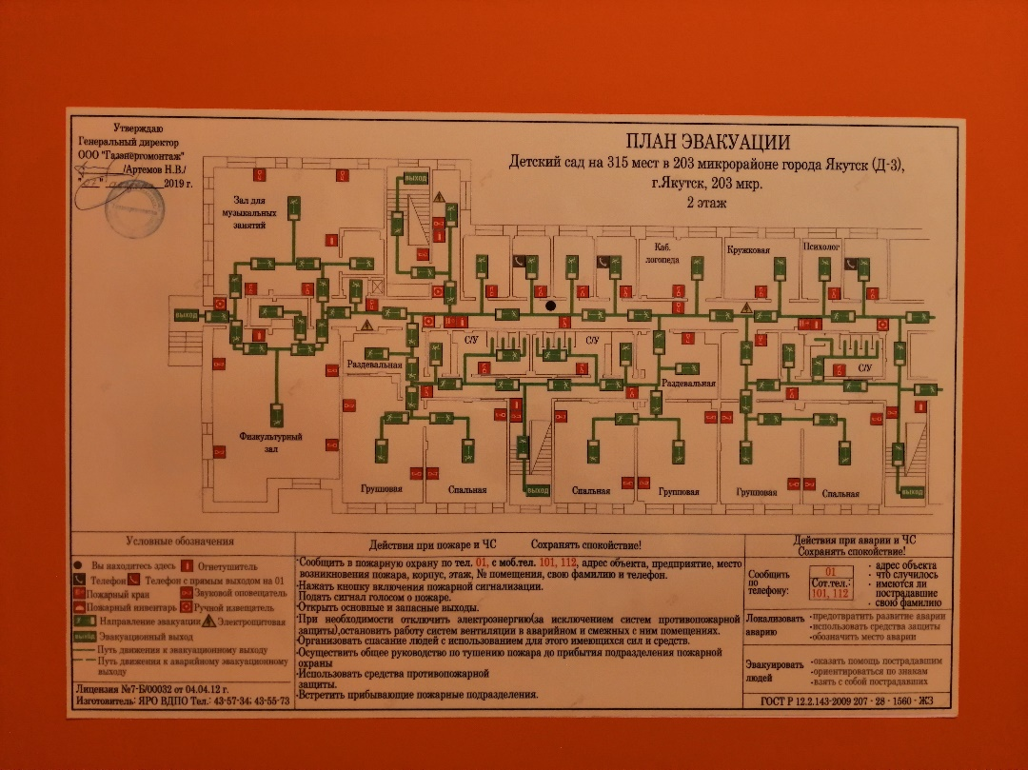

Общие правила пользования
1. Инструктор должен:
- знать должностные обязанности и инструкции по ОТ;
- пройти вводный инструктаж и инструктаж на рабочем месте;
- в работе руководствоваться правилами внутреннего распорядка;
2. В спортивном зале должны быть огнетушители и укомплектованная аптечка для оказания первой медицинской помощи.
3. Ежедневно следить за соблюдением санитарно-гигиенического режима: проветривать помещение спорт зала, кварцевание, следить за своевременной влажной уборкой (после каждой занятии) и порядком.
4. В случаях травматизма сообщать о факте администрации.

Перед началом работы
- Проверить исправность электроосвещения;
- Проверить исправность спортивных снарядов и оборудования;
- Прочно закрепить используемые спортивные снаряды и оборудование;
- Строго соблюдать температурные нормы, при которых разрешаются

Расписание утренней гимнастики
№ | Время | Группа | Место  проведения | Ответственные
1 | 8:00 | «Снежинки» | Спорт.зал | Воспитатели  Медсестра
2 | 8:00 | «Парус» | Спорт.зал | Воспитатели  Медсестра
3 | 8:10 | «Сказка» | Спорт.зал | Воспитатели  Медсестра
4 | 8:10 | «Мимимишки» | Спорт.зал | Воспитатели  Медсестра
5 | 8:20 | «Мандаринки» | Спорт.зал | Воспитатели  Медсестра
6 | 8.20 | «Вишенки» | Спорт.зал | Воспитатели  Медсестра
7 | 8.20 | «Лягушата» | Спорт.зал | Воспитатели  Медсестра
8 | 8.30 | «Снегири» | Спорт.зал | Воспитатели  Медсестра
9 | 8.30 | «Жемчужинка» | Спорт.зал | Воспитатели  Медсестра

Сетка занятий на 2020-2021 уч.г.

 | II мл. группа  «Снегири» | II мл. группа «Жемчужинка» | Средняя группа «Лучик» | Средняя группа «Мандаринки» | Средняя группа «Вишенка» | Старшая группа  «Сказка» | Старшая группа  «Мишки» | Подг.группа  «Снежинки» | Подг.группа  «Парус»
Пн |  |  | 9:10-9:30 |  |  | 9.40-10.05 | ФК на свежем воздухе | 11.05-11.35
Вт | 15.00-15.15 | 16.00-16.30 |  | 9.40-10.00 | 10.20-10.40 | ФК на свежем воздухе |  |  | 11.40-12.10
Ср |  |  |  |  |  |  | 10.00-10.25 | 10.30-11.00 | ФК на свежем воздухе
Чт | ФК на свежем воздухе | ФК на свежем воздухе | 10.00-10.20 |  |  | 10.20-10.45
Пт | 8.30-8.45 | 8.45-09.00 | ФК на свежем воздухе | 11.20-11.40 | 11.45-12.05 |  | 10.05-10.30 | ФК на свежем воздухе | 16.00-16.30

Учебно – методическая и справочная литература
Методические и учебные пособия

- Основная общеобразовательная программа дошкольного образования «От рождения до школы» (под редакцией Н.Е.Вераксы, Т.С.Комаровой, М.А.Васильевой). М.: МОЗАИКА-СИНТЕЗ, 2010.
- Алябьева Е.А. Игры и забавы на участке детского сада – М.: ТЦ Сфера, 2015. – 128 с.
- Алябьева Е.А. Нескучная гимнастика. Тематическая утренняя зарядка для детей 5-7 лет. – М.: ТЦ Сфера, 2014. – 144 с. – (Растим детей здоровыми).
- Асташина М.П. Фольклорно – физкультурные занятия и досуги с детьми 3-7 лет – Волгоград: Учитель, 2013. – 110 с.
- Вострухина Т.В., Кондрыкинская Л.А. Планирование в детском саду по календарю. 2-е изд.,перераб.и доп. – М.: ТЦ Сфера, 2015. -128 с.
- Ермакова З.И. Занятия по физической культуре для подготовительной группы детского сада. Мн., «Нар.асвета», 1977. – 96 с.
- Лайзане С.Я. Физическая культура для малышей: Кн.для воспитателя дет.сада. – 2-е изд.,испр. – М.: Просвещение, 1987. – 160 с.
- Методическое пособие МО РС(Я) программа «Тосхол» по ФГОС, Якутск. 2014.
- Норматив по физическому воспитанию для дошкольников «Кэнчээри»;
- Осокина Т.И., Кенеман А.В. Детские подвижные игры народов СССР – М.: просвещение, 1989. – 239 с.
- Подольская Е.И. Формы оздоровления детей 4-7 лет: кинезиологическая и дыхательная гимнастики, комплексы утренних зарядок – Волгоград: Учитель, 2014. – 207 с.
- Подольская Е.И. Оздоровительная гимнастика: игровые комплексы. Вторая младшая группа - Волгоград: Учитель, 2013. – 127 с.
- Пензулаева Л.И. Физическая культура в детском саду: Младшая группа. – М.: МОЗАИКА-СИНТЕЗ, 2015. – 80 с.
- Пензулаева Л.И. Физическая культура в детском саду: Средняя группа. – М.: МОЗАИКА-СИНТЕЗ, 2014. – 112 с.
- Пензулаева Л.И. Физическая культура в детском саду: Старшая группа. – М.: МОЗАИКА-СИНТЕЗ, 2014. – 128 с.
- Пензулаева Л.И. Физическая культура в детском саду: Подготовительная к школе группа. – М.: МОЗАИКА-СИНТЕЗ, 2014. – 112 с.
- Стандарты индивидуальной оценки физического развития детей в возрасте от рождения до семи лет РС(Я); методические указания / сост.Захарова Н.М.
- Степаненкова Э.Я. Сборник подвижных игр. Для занятий с детьми 2-7 лет. – М.: МОЗАИКА-СИНТЕЗ, 2015. – 144с.
- Подольская Е.И. Спортивные занятия на открытом воздухе для детей 3-7 лет. 3-е изд.-Волгоград: Учитель: ИП Гринин Л.Е., 2014. – 183 с.
- Сертакова Н.М. Игра как средство социальной адаптации дошкольников: Методическое пособие для педагогов ДОУ. – СПб.: ООО ИЗДАТЕЛЬСТВО «ДЕТСТВО-ПРЕСС», 2009. – 64 с.
- Соколова Л.А. Детские олимпийские игры: занятия с детьми 2-7 лет- Волгоград: Учитель, 2015. – 78 с.
- Сундукова А.К., Калайтанова Г.Н., Майгурова Е.В. Практический опыт здоровьесберегающей деятельности в ДОУ – М.: АРКТИ, 2008. – 104 с.
- Федоров А.С. Саха терут оонньуулара. Дьокуускай; Бичик – 2011.
- Чевычелова Е.А. Зрительная гимнастика для детей 2-7 лет – Волгоград: Учитель, 2013. – 123 с.
- Шапкова Л.В. Подвижные игры для детей с нарушениями в развитии – СПб, «ДЕТСТВО-ПРЕСС», 2002, 160 с.

Аудио и видео материалы (CD/DVD диски)

- Кто в лесу живет? Родная природа. ООО «Би Смарт». 2012. 78:55 мин.
- Кудинов Ю. Музыкальные развивайки с Плюхом. Физкульт –припев 3-6 лет. ООО «Би Смарт». 2011. 77:26 мин.
- Кудинов Ю. Музыкальные развивайки с Плюхом. Песенки задачки. Музыкальная арифметика. 5-6 лет. ООО «Би Смарт». 2011. 71:29 мин.
- Мониторинг физического развития детей. Диагностический инструментарий. 1-6 лет. Издательство Учитель.
- Родная природа. Птиц – парад. ООО «Би Смарт». 2010. 71:5 мин.
- Шаинский В. Супер дискотека для детей. ООО «Би Смарт». 2006. 46:16 мин.
- Музыкальный центр с пультом 1 №МК001636900
- Проектор с доской
- Ноутбук №10124420180000035
Материально – технические (пространственные условия) организации физической культуры детей
- Спортивный зал оснащен спортивным инвентарем, оборудованием;
- Спортивная площадка, оснащена спортивным инвентарем, оборудованием.
Технические средства обучения:
- CD и аудио материал.
Наглядно – образовательный материал:
- Иллюстрации и репродукции (виды спорта, спортивный инвентарь и т.д.);
- Игровые атрибуты для подвижных игр.
Форма организации контроля:
- фронтальная (вся группа – мониторинг)
- индивидуальная (медико – педагогический срез)
Методы контроля:
- наблюдение (качественные показатели выполнения двигательных умений основных движений);
- упражнения (правильность выполнения контрольных упражнений);
- контроль (тесты – количественные показатели выполнения основных движений)

Список спортивных инвентарей, оборудований
№ | Список спортивных инвентарей | Количество
 | Батут | 2
 | Ребристые коврики | 4
 | Сетка баскетбольная нить 2,6мм цвет белый | 6
 | Модуль дуга | 12
 | Ребристая дорожка | 3
 | Гимн.скамейки | 3
 | Полочки для мячей | 1
 | Велотренажер | 1
 | Беговая дорожка | 1
 | Силовой тренажер | 1
 | Детский тренажер «Степпер с ручкой» | 1
 | Детский тренажер «Ходики» | 1
 | Мат средний | 10
 | Мешочки с песком | 8
 | Конус | 8
 | Мешок для прыжков | 4
 | Веревка для перетягивания | 1
 | Модуль мягкий | 1
 | Модуль прямоугольный | 1
 | Мячи средние | 20
 | Мячи большие | 10
 | Тоннель для пролезания с двумя обручами, длина 2,5м диаметр 750мм | 2
 | Модуль «кочки» | 2
 | Обруч гимнастический 800мм (пластмасс) | 15
 | Палка гимнастическая 700мм (пластмасс) | 15
 | Мячи резиновые d-100мм | 20
 | Боулинг | 8
 | Мат гимнастический 2.0х1.0х0.1м цветной | 6
 | Спортивный комплекс | 1
 | Спортивный комплекс | 1
 | Массажная дорожка | 1
 | Шведская стенка | 3
 | Насос для мячей с иглой | 1

